Broj: 299
Zagreb, 8. 3. 2022.
KULTURNOJ MREŽI HSK,
plesnim, kazališnim, likovnim udrugama i pojedincima

PREDMET: POZIV NA SEMINAR/RADIONICU „UMJETNOST I MULTIMEDIJA – FOTO PERFORMANS“, Zagreb (Velika dovorana HSK-a), 2. 4. 2022.

Sezonu edukativnih programa u 2022. Hrvatski sabor kulture nastavlja u Zagrebu i organizira jednodnevni seminar/radionicu na temu:
„UMJETNOST I MULTIMEDIJA – FOTO PERFORMANS“
Seminar/radionica otvoren je za sve voditelje i članove plesnih, kazališnih, likovnih udruga i pojedinaca koji u svom radu koriste različite medije ili bi to htjeli naučiti, a u umjetničke, promotivne ili marketinške svrhe.

Seminar/radionica će biti održan u Velikoj dvorani Hrvatskog sabora kulture u Zagrebu, 2. travnja 2022. s početkom u 10 sati. Dolazak je moguć od 9.30 sati.

Voditeljice seminara/radionice su plesna voditeljica i umjetnica Sellena Beram te Tamara Barešić članica umjetničke organizacije MADE performing arts & multimedia, grafički dizajner i plesačica.

Online vidljivost rada pojedinca ili udruge sve je bitnija u današnjem modernom društvu, posebice u interaktivnoj formi koja uključuje reakcije gledatelja ili članova. Tijekom seminara razmatrat će se osnovni narativni, vizualni, umjetnički ali i marketinški kontekst medija fotografije te njezin spektar mogućnosti distribucije. Sudionici će biti upoznati s osnovnim pravilima grafičkog dizajna u odnosu na komunikacijsku ulogu fotografije, te njeno dramaturško i konceptualno oblikovanje za medij umjetničke fotografije. Bilo da se želi kreirati umjetničko djelo koristeći fotografije ili marketinšku fotografiju kako bi se privukli novi članovi ili ih se želi pozvati na događanje koje organizirate.
Kroz teorijsko predavanje, vizualne primjere i praktični dio radionice, polaznici će uz mentorstvo voditeljica biti u prilici konstruirati individualni spoj fotografije i medija pojedinačnog interesa polaznika bilo u komercijalnom ili umjetničkom kontekstu kako bi s radionice preuzeli maksimalni individualni benefit sukladno njegovom djelovanju.

Za sudjelovanje na seminaru polaznici moraju posjedovati EU digitalnu COVID potvrdu.
Napomena: Potvrdu je potrebno dostaviti organizatoru putem e-maila na ples@hrsk.hr najkasnije do petka 1. 4. 2022. u 13 h zajedno s ispunjenom prijavnicom.
Za one polaznike koji će testiranje obaviti u svom mjestu dan prije dolaska na seminar, molimo da EU digitalnu COVID potvrdu donesu na samo događanje.

SATNICA seminara je sljedeća:

Subota, 2. 4. 2022.
10:00 – 10:30 - Uvodno izlaganje
10:30 – 11:00 – Storytelling fotografije
11:00 – 12:00 – Vrste i uloga fotografije (tehničke komponente)
12:00 – 13:00 – Komunikacijska fotografija
12:00 – 13:00 – Umjetnička fotografija
13:00 – 14:00 – Foto performans
14:00 – 15:00 – pauza
15:00 – 17:00 – Praktične vježbe
Dodjela potvrda o sudjelovanju

PRIJAVE
Za seminar se mogu prijaviti svi zainteresirani. Za prijavu je potrebno ispuniti priloženu prijavnicu i poslati e-mailom na ples@hrsk.hr najkasnije do 1. travnja 2022.

Za sve članice Hrvatskog sabora kulture koje su podmirile članarinu, sudjelovanje na radionici je BESPLATNO.
Za nečlanove kotizacija za sudjelovanje iznosi 350,00 kn.
Plaćanje kotizacije (za ne-članice HSK) vrši se na račun Hrvatskog sabora kulture, najkasnije do 1. 4. 2022.
Podsjećamo da ukoliko niste član HSK-a, godišnja članarina za udruge i druge pravne osobe iznosi 350,00 kn čime članovi Vaše udruge stječu pravo besplatnog pohađanja svih naših 20-ak seminara i radionica na godišnjoj razini kao i mogućnost sudjelovanja u selekcijama za manifestacije od državnog značaja u organizaciji HSK-a. Kalendar aktivnosti HSK-a pronađite na poveznici: https://bit.ly/3CehznB. Tu su dakako i brojne druge pogodnosti članstva u HSK-u (iznimno povoljna notna, kazališna, plesna, etnografska, etnomuzikološka i druga tiskana izdanja HSK, dodjeljivanje priznanja HSK-a (udrugama članicama i njihovim članovima), znatno povoljnije naknade za korištenje glazbe na nastupima amaterskih udruga te na oslobođenje od plaćanja spomenute naknade za izvedbe isključivo tradicionalnih djela u izvornom obliku temeljem Ugovora HDS-ZAMP-a i Hrvatskog sabora kulture. Članice HSK-a mogu koristiti novootvoreni "Info ured članica HSK-a" i digitalnu platformu Mreža hrvatske kulture (www.mreza.hr). Također, dostupna im je i stručna i organizacijska pomoć stručnih suradnika za specifične djelatnosti unutar HSK-a.

Za sudjelovanje u Seminaru potrebno je posjedovati EU digitalnu COVID potvrdu u svrhu sprečavanja prijenosa bolesti COVID-19.

Podaci za uplatu kotizacije (za ne članove HSK):

Podaci o HSK-u:
Broj žiro računa (IBAN): HR7223600001101534566 (Zagrebačka banka)
Hrvatski sabor kulture, Ulica kralja Zvonimira 17, 10 000 Zagreb, OIB: 45263394181.
Uplatitelj: Ime i prezime/Naziv uplatitelja
Poziv na broj: OIB (uplatitelja)
Svrha doznake: Seminar/radionica Umjetnost i multimedija_Foto performans- Navesti ime i prezime polaznika
Potvrdu uplaćene kotizacije molimo dostaviti na e-mail prodaja@hrsk.hr najkasnije do 1. travnja 2022.

OBVEZNICI JAVNE NABAVE (škole, vrtići, knjižnice, učilišta i sl.), koji će svojim zaposlenicima financirati sudjelovanje na seminaru, a kojima je potrebno dostaviti e-račun za uplaćenu kotizaciju, trebaju slijediti sljedeće korake:
1. ispuniti prijavni obrazac u privitku
• ispuniti za svakog zaposlenika zasebno, ukoliko će sudjelovati više zaposlenika istog poslodavca
• u rubrici „OIB uplatitelja“ upisati OIB poslodavca
2. izvršiti uplatu kotizacije (350,00 kn po sudioniku)
• prilikom plaćanja navesti podatke za plaćanje ranije navedene u ovom pozivu
• potvrdu uplaćene kotizacije i (skeniranu) narudžbenicu dostaviti na e-mail prodaja@hrsk.hr najkasnije do zadnjeg dana navedenog za prijave
3. zaprimiti e-račun nakon održanog seminara
• e-račun će biti dostavljen poslodavcu putem sustava za e-račune par dana nakon realizacije seminara
Napomena: Ako polaznik iz objektivnih ili subjektivnih razloga ne prisustvuje seminaru, uplaćena kotizacija se ne vraća jer se sredstvima od kotizacija sufinanciraju troškovi održavanja seminara.

Molimo Vas da spomenute informacije i prijavnicu za seminar proslijedite zainteresiranima.
Očekujemo Vašu prijavu i sudjelovanje na Seminaru.

Za sve dodatne informacije možete se obratiti Valentini Dačnik, stručnoj suradnici za plesnu kulturu pri HSK, putem e-maila na ples@hrsk.hr ili telefonom: 01 4556 877; 095 4556 877

Upoznajte pobliže i voditeljice seminara/radionice:

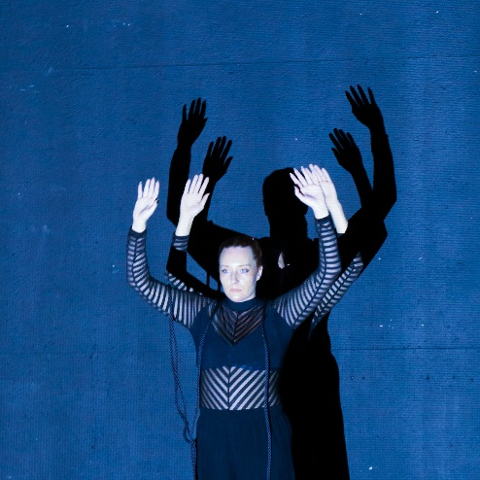
Sellena Beram plesna umjetnica - članica UPUH-a, profesionalno djeluje na nezavisnoj sceni u području izvedbenih i digitalnih umjetnosti. Nakon edukacije u izvedbenim umjetnostima, nastavlja školovanje na Umjetničkoj akademiji VERN' u Zagrebu, pri prvoj generaciji stručnog sveučilišnog studija smjera Transmedijske dramaturgije. Djeluje kao umjetnička voditeljica, plesna pedagoginja za djecu i odrasle, koreografkinja, mlada redateljica te osnivačica umjetničke organizacije MADE izvedbene umjetnosti i multimedija. U svojoj karijeri paralelno se školovala i radila u umjetničkom miljeu i komercijalnoj zabavnoj industriji. Sellena je režirala više od 10 cjelovečernjih predstava za turističke projekte, show programe za komercijalno tržište, glazbene spotove, kratke umjetničke filmove, trailere, interaktivne programe te razne zabavne i umjetničke projekte za različite vrste publike i gledatelja.

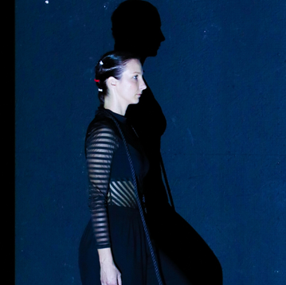
Tamara Barešić, dipl. Magistra inženjerka grafičke tehnologije iz Karlovca.
Grafička dizajnerica, plesačica i performerica, članica umjetničke organizacije MADE za izvedbene umjetnosti i multimediju pri kojoj djeluje kao izvođač, grafički i web dizajner, te pohađa neformalnu izvedbeno - multimedijsku edukaciju pod vodstvom Sellene Beram. Diplomirala pri Grafičkom fakultetu u Zagrebu, 2015. – modul multimedij, diplomskim radom 'Studija plesne fotografije' u međunarodnoj suradnji sa prof. dr. Fernandom Fariom Paulinom pri katedri za komunikacijske znanosti i informacijske tehnologije portugalskog fakulteta ISMAI, Maia, pod mentorstvom prof. Miroslava Mikote pri katedri za fotografiju Grafičkog fakulteta u Zagrebu. Sukladno spoju formalne edukacije u grafičkom dizajnu te dugogodišnjem iskustvu u izvedbenim umjetnostima, svoje djelovanje sažima u opus povezivanja vizualnih umjetnosti. Fokus stavlja na kreaciju interdiscipliranih modela, fotografskoj dokumentaciji radova i kreaciji digitalnih radova u polju umjetnosti.

Srdačni pozdravi.
S poštovanjem.

Stručni suradnik za plesnu kulturu Hrvatskoga sabora kulture  Valentina Dačnik, prof. |  | Tajnik Hrvatskoga sabora kulture  dr. sc. Dražen Jelavić
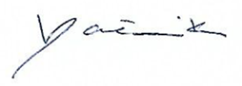 |  | 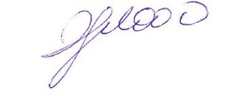

Dostavljeno:
1. Naslovu
2. Arhiva, ovdje

